*Groupe 2* : Référent :

Crenier Amaury Van Den Schrieck V.

Castermane Robin

Cotton Victor

Système et réseau

WoodyToys

Rapport technique

*Etudiant responsable de la mission : Cotton Victor*

1. Schéma
   1. 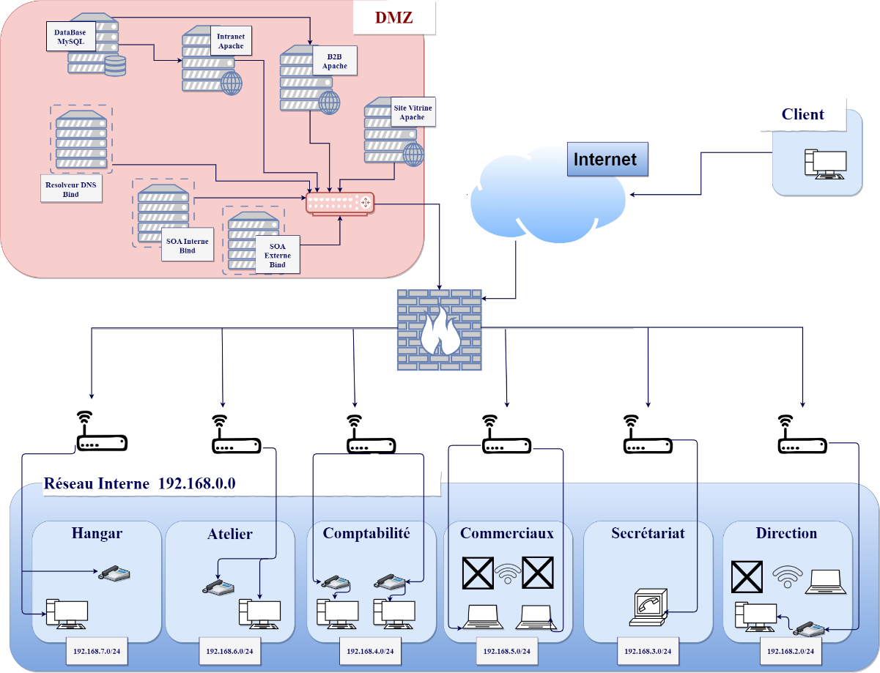Schéma WoodyToys *(update 1)*
   2. Schéma Prototype

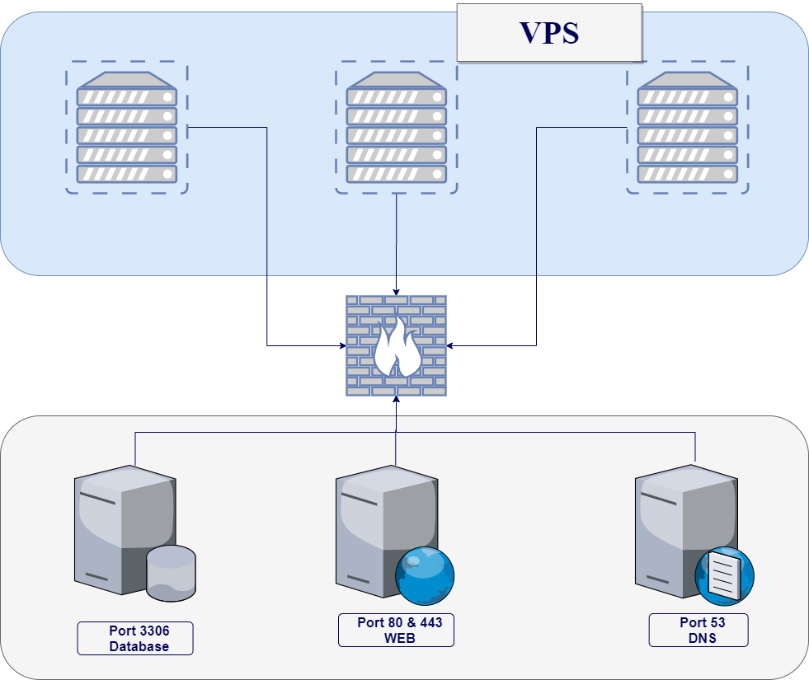

* 1. Plan d’adressage

|  |  |  |
| --- | --- | --- |
| Vlan 1 | Natif | / |
| Vlan 10 | IT | 192.168.1.0 /24 |
| Vlan 20 | Direction | 192.168.2.0 /24 |
| Vlan 30 | Secrétariat | 192.168.3.0 /24 |
| Vlan 40 | Compta | 192.168.4.0 /24 |
| Vlan 50 | Commerciaux | 192.168.5.0 /24 |
| Vlan 60 | Atelier | 192.168.6.0 /24 |
| Vlan 70 | Hangar | 192.168.7.0 /24 |

*Nous avons décidé de se baser sur une table d’adressage simple et peu optimisée pour le réseau interne. Ce choix a été fait par question de facilités pour nous et pour l’entreprise.  
Les différents sous-réseaux laissent la possibilité à l’entreprise de pouvoir s’étendre, vu le nombre d’adresses réservées.*

1. Difficulté
   1. Serveur Web

Nous avons d’abord testé les différentes configurations dans un centenaire Docker pour après les mettre dans un Dockerfile.

Nous avons décidé d’utiliser la mise en place d’un serveur Apache.

* 1. Serveur Base de Donnée

Etant déjà familiariser avec SQL et l’ayant déjà utilisé sur nos différents pcs, cela ne nous a pas posé de problèmes.

* 1. Serveur DNS

Cette partie-là nous a été la plus compliqué. Nous avons créé un Dockerfile ainsi qu’un fichier de configuration. Nous avons créé un Dockerfile pour bind9 ainsi qu’un fichier de configuration. *Pour faire face à ces petits soucis rencontrés, nous nous sommes documentés au mieux sur internet (formation, site d’entraides, …).*  
La suite reste à développer.

1. *Bilan*

*Au terme de cet 2e mission, nous avons commencé à configurer les dockerfile et mit en place le serveur Apache pour le site vitrine. Cette 1ère partie fût réalisée sans réels soucis mais il reste encore pas mal de travails.*